Паспорт интерактивной дидактической игры
по развитию речи
«Веселые игры тигра»

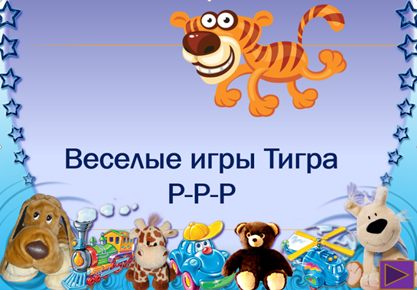

Интерактивная игра «Веселые игры тигра» адресуется родителям и педагогам дошкольных учреждений, работающим с детьми старшего дошкольного возраста. Игра оказывает помощь при исправлении речи детей с проблемами звукопроизношения и включает в себя артикуляционную гимнастику, речевые игры и упражнения.
Интерактивную игру можно использовать во время индивидуальной работы с ребенком как дома, так и в ДОУ.
Цель игры: автоматизация звука Р.
Задания ребёнку предлагает выполнить герой-Тигр, который умеет громко рычать и четко произносить звук Р. Каждый новый звук - новое задание.
Тигр предлагает следующие задания:
1 задание: Выделение изучаемого звука в слове. Ребёнку требуется выделить из ряда предложенных картинок только те, в которых находится звук Р, Рь.
2 задание: Изолированное произнесение звука. Для выполнения данного задания ребёнку необходимо зрительно провести картинку по дорожке и произнести звук.
3 задание: Придумывание слов на данный звук.
4 задание: Определение позиции звука в слове. Ребёнок выделяет место звука в слове и соотносит с соответствующей схемой.
5 задание: Определение количества слогов в словах с данным звуком.
6 задание: Произнесение чистоговорок.
7 задание: Зрительный выбор буквы, обозначающей изучаемый звук.

